Pressemeldung

HENDERSON AND SONS launcht CHUNKY SALSA
Berlin/Paderborn, 23. Juli 2020. Die Snack- und Bar Food Marke HENDERSON AND SONS erweitert ihr Portfolio um den Artikel CHUNKY SALSA – einen scharfen Tomaten-Paprika Dip im XL-Foodservice-Gebinde.
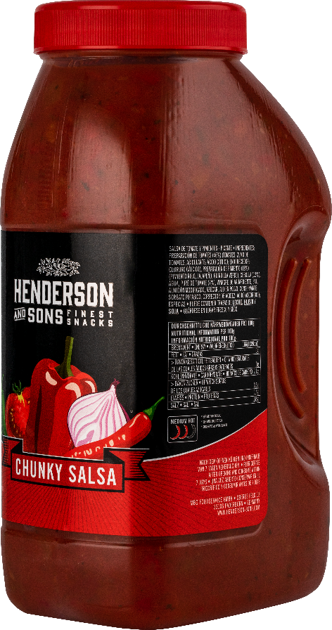
HENDERSON AND SONS baut sein Snack-Portfolio weiter aus und bringt mit der CHUNKY SALSA einen scharfen Dip auf den Markt. Die HENDERSON AND SONS CHUNKY SALSA enthält neben Tomaten unter anderem auch rote Paprika, Jalapeños, grüne Chilischoten und Zwiebeln. Mit seiner samtigen Konsistenz und feinen Stücken schmeckt die Salsa wie selbstgemacht. Der scharfe Tomaten-Paprika Dip ist im 4 x 2,25-Kilogramm-Gebinde erhältlich, das speziell für die Verwendung in der Gastronomie sowie für Kinos, Freizeitparks oder Stadien entwickelt wurde.
Der CHUNKY SALSA Dip ist nach mexikanischer Art hergestellt und passt daher zu allen mexikanischen Gerichten, als Dip oder auch für Pizza-Saucen und Burger. Ebenso ist der Dip ideal für BBQs und eignet sich perfekt als Basiszutat für Aufläufe und Ähnliches, um den Speisen eine würzige Note zu verleihen. Besonders gut lässt er sich ebenfalls zu Tortilla Chips servieren. HENDERSON AND SONS führt in seinem Portfolio die Tortilla Chips Sorten Salty Natural, Nacho Cheese, Hot Chili Taste und Smoky BBQ.
Die Marke HENDERSON AND SONS steht für knuspriges Snack- und Bar Food sowie für praktische Foodservice-Lösungen: Von Tortilla Chips und würzigen Dips über knackige Nussmischungen bis hin zu tiefgekühlten Obst- und Gemüse-Smoothies mit dem entsprechenden Equipment. Alle Produkte werden aus feinsten Zutaten hergestellt und überzeugen mit ihrem einzigartigen Geschmack.

Über MBG Group
Die MBG GROUP ist eine der führenden Unternehmensgruppen im Bereich Getränkevermarktung und -entwicklung in Deutschland. MBG ist Markeninhaber von SCAVI & RAY, SALITOS, effect®, 9 MILE Vodka, ACQUA MORELLI, HENDERSON AND SONS, Goldberg & Sons, SEARS, JOHN‘S NATURAL CORDIALS, DOS MAS etc.
MBG generiert mit seinen 250 Mitarbeitern und dem gesamten Portfolio an Eigen- und Vertriebsmarken einen jährlichen Umsatz von über 200 Mio. Euro.

Kontakt Unternehmenskommunikation
Lena Schmidt
MBG International Premium Brands GmbH Tel. : +49 5251 546 - 1767
Oberes Feld 13 Fax : +49 5251 546 - 1768
33106 Paderborn E-Mail : lena.schmidt@mbg-online.net

